**Scaffolded Independent Practice in Physics: An Action Research Study**

*Latihan Kendiri Berperancah dalam Fizik: Satu Kajian Tindakan*

**Shafiq Bin Rasulan1\***

1 Sarawak Matriculation College, Sarawak

*Corresponding author: bm-3542@moe-dl.edu.my

**Abstrak**

Kajian ini mengkaji kesan Latihan Kendiri Berperancah terhadap kefahaman konseptual mekanik Newton dalam kalangan pelajar fizik peringkat matrikulasi. Penyelidikan ini menggunakan reka bentuk kajian tindakan dengan dua kitaran pelaksanaan yang melibatkan 12 orang pelajar yang dipilih melalui persampelan bertujuan berdasarkan pencapaian rendah (skor ujian pra <40%). Inventori Konsep Daya Setengah (HFCI) digunakan sebagai instrumen ujian pra, ujian pasca dan penilaian pertengahan, manakala temu bual separa berstruktur memberikan data kualitatif. Analisis kuantitatif menunjukkan peningkatan signifikan (t=10.79, p<0.001) dengan skor min meningkat daripada 48.21% (SP=11.76) kepada 80.36% (SP=7.03), menunjukkan peningkatan ternormalisasi tinggi <g>=0.62 dengan kesan saiz yang besar (d=2.80). Analisis tematik mendapati empat tema utama: pengurangan beban kognitif, peningkatan keyakinan menyelesaikan masalah, pengukuhan kemahiran metakognitif, dan pemindahan strategi penyelesaian masalah. Hasil kajian membuktikan keberkesanan Latihan Kendiri Berperancah dalam meningkatkan kefahaman konseptual fizik. Implikasi kajian mencadangkan integrasi elemen perancah dalam pedagogi fizik dan penggunaan kajian tindakan dalam pembangunan profesional guru.

**Kata kunci:** Pendidikan Fizik, Kefahaman Konseptual, Pembelajaran Berperancah, Kajian Tindakan, Inventori Konsep Daya, Penyelesaian Masalah

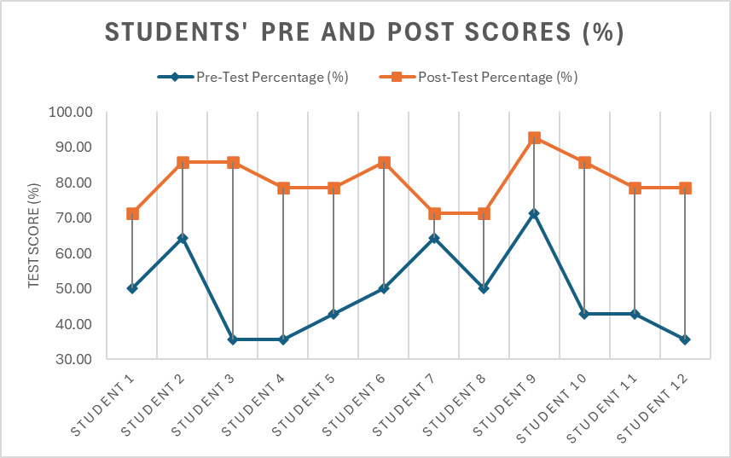

**Rajah:** Skor pra-ujian dan pasca-ujian (%) pelajar sasaran